30.11.2020 г.
Тема: Приготовление и подготовка к реализации холодных блюд из домашней птицы сложного ассортимента

I. Согласно Рецептуре № 74 Салат столичный

1. Рассчитать технологическую карту для приготовления 1 и 32 порции салата с выходом 150 грамм. (используем курицу)

Сырьё и продукты по III колонке.
2. Составить калькуляционную карту на 1 порцию.
3. Приготовить 1 порцию салата Столичный.
4. Сделать фото, на котором должен быть студент с приготовленным
блюдом.
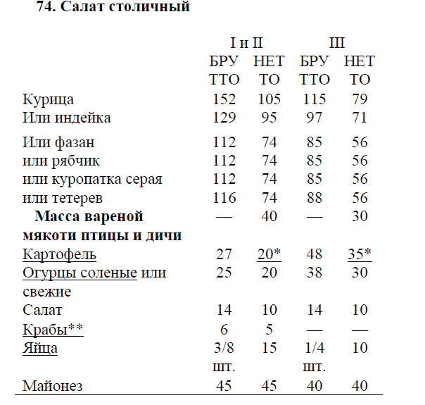
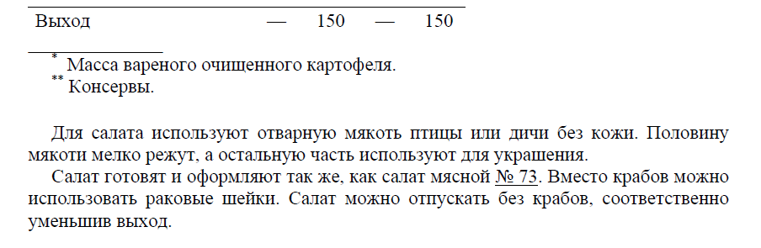

II Согласно Рецептуре № 92 Салат - коктейль с курицей и фруктами

1. Рассчитать технологическую карту для приготовления 1 и 18 порций салата, выход 1 порции - 110 грамм.
2. Составить технологическую схему приготовления.
3. Приготовить 1 порцию салата
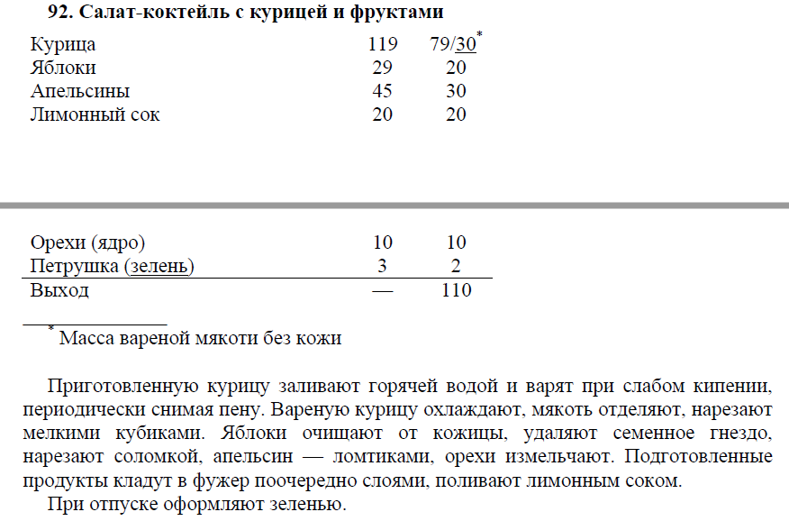
4. Сделать фото, на котором должен быть студент с приготовленным
блюдом.
5. Выполнить тест по вариантам
I вариант II вариант
Анцифирова Е. Безбабнов Д. Все остальные
Вагнер Н. Городинская А.
Кулагина В. Кулыда Е.
Перескокова О. Ткаченко А.
Юстус Т. Хазеева Д.
Француз В.

Тестовые задания

I Вариант
1. Крошечные бутерброды массой 60—80 г, толщиной 0.5 см — 0,7 см, называются:
а) валованы; б) канапе; в) тарталетки; г) все ответы верны.

2. Блюда, которые традиционно подают на фуршетах, называются:
а) холодные закуски; б) горячие закуски; в) бутерброды; г) салаты.
3. Закуска, представляющая собой ломтик хлеба или булки, на который положены дополнительные пищевые продукты, называется:
а) канапе; б) пита; в) бутерброд; г) гренка.

4. Как называется курица фаршированная
а) муаль; б) галантин; в) фромаж; г) шофруа

5. Жир, снятый вовремя варки бульона для заливного, содержащий в себе немного бульона или воды, называется
а) брез; б) фритюр; в) фюме; г) масляная смесь.

6. Не заправленные салаты и винегреты можно хранить в течение:
а) 8 часов; б) 10 часов; в) 12 часов; г) 14 часов.

7. Какие жидкие основы используют для приготовления холодных соусов:
а) бульон, сливки, уксус и растительное масло; б) сметана, бульон и растительное масло;
в) сливки, сметана и уксус; г) растительное масло и уксус?

8. Что является основным ингредиентом салатной заправки:
а) растительное масло; б) уксус столовый; в) сливочное масло; г) уксус бальзамический.

9. К каким закускам подают горчичную заправку:
а) к закускам из овощей; б) к закускам из сельди; в) к закускам из языка;
г) к рыбным закускам?

10. Укажите способ нарезки овощей для винегрета
а) соломка б) брусочки в) кубики

- С какой целью свеклу для винегрета после нарезки заправляют растительным маслом?
а) для улучшения вкуса;
б) для сохранения витаминов и минеральных веществ;
в) чтобы свекла не окрашивала другие овощи.

12. Что нужно сделать, чтобы яблоки, входящие в состав некоторых салатов и использующиеся для украшения, после очистки и нарезания не темнели?
а) бланшировать;
б) хранить в подкисленной воде;
в) посыпать сахаром.

13. Укажите виды тепловой обработки мяса при приготовлении холодных блюд и закусок
а) варка, б) жарение в) тушение г) запекание д) припускание е)бланширование ж)копчение з) соление.

14. При приготовлении салатов следует:
а) соединять холодные и горячие овощи
б) использовать сильно разваренные овощи в) учитывать время варки овощей
г) заправлять салаты перед подачей на стол

- Канапе относится к бутербродам
а) открытым б) закрытым в) закусочным

II Вариант

1. Небольшие корзиночки из теста, которые заполняют всевозможными начинками – как сладкими, так и несладкими, называются:

а) валованы; б) канапе; в) тарталетки; г) все ответы верны.

2. Закуска, представляющая собой ломтик хлеба или булки, на который положены дополнительные пищевые продукты, называется:
а) канапе; б) пита; в) бутерброд; г) гренка.
3. Какой бутерброд относится к группе горячих закусочных бутербродов:
а) гренки; б) пита; в) хот-дог; г) крутон.
4. Ланспик - это:
а) мясной концентрированный бульон; б) рыбный концентрированный бульон;
в) рыбный бульон с желатином; г) мясной бульон с желатином.
5. Какой из ниже перечисленных веществ не является желирующим:
а) желатин; б) крахмал; в) пектин; г) сливки.
6. Срок хранения паштетов составляет:
а) 20 часов; б) 24 часа; в) 26 часов; г) 28 часов.

7. Какие соусы относятся к холоднымв:
а) заправки, маринады и сливки; б) майонез, маринады и заправки;
в) красный, майонез и молочный; г) белый, сметанный и молочный?

8. Что собой представляют масляные смеси:
а) смесь сливочного масла, смешанного с уксусом;
б) сливочное масло, смешанное с измельчёнными продуктами;
в) смесь растительного масла с уксусом;
г) смесь сливочного и растительного масел?

9. В состав зелёного масла входят следующие ингредиенты:
а) сливочное масло, зелень укропа, лимонный сок;
б) сливочное масло, зелень петрушки, лимонная кислота;
в) растительное масло, сельдерей, лимонный сок;
г) сливочное масло, зелень петрушки, лимонный сок.

10.Обозначьте цифрами последовательность приготовления салатов из свежих овощей:
а) выложить в салатницу и украсить
б) провести первичную обработку овощей
в) заправить салат
г) нарезать овощи

11. Почему овощи для салатов нельзя переваривать?
а) снижается санитарное состояние;
б) увеличивается потеря массы и витаминов;
в) при последующем нарезании овощи крошатся.

12. Для сохранения витаминов в овощах следует:
а) очищенные овощи держать в холодной воде,
б) при тепловой обработке закладывать овощи в холодную воду, в) при тепловой обработке закладывать овощи в кипящую воду, г) готовить овощи на пару,
д) снимать тонкий слой кожицы

13. Укажите способ нарезки овощей для салата «Мясного»:

а) соломка б) брусочки в) ломтики г)кружочки д) кубики

14. Правила охраны труда при варке овощей
а) закладывать овощи в кипящую воду
б) допускается длительное хранение вареных овощей в отваре в) варить овощи при закрытой крышке

15. Укажите температуру подачи салата-коктейля из морепродуктов
а) 14 градусов б) 25 градусов в) 5 градусов

6. Выполненные задания необходимо подписать: дата, фамилия, имя и
отправить на электронную почту
Конаныхиной Елене Геннадьевне konan-elena@yandex.ru
или Viber, WhatsApp т. 89172170945

